

Mies, ala kaveriksi lapselle!

Mieskaveritoiminta on vapaaehtoistoimintaa, jossa aikuiset miehet ovat kavereina yksin lastaan kasvattavien äitien lapsille, joilla ei ole yhteyttä omaan isäänsä tai muihin miehiin.

Miehet ja lapset tapaavat keskimäärin 2–4 kertaa kuukaudessa. Yhdessä oleminen on yhteistä harrastamista ja ajanviettoa. Kaveruudelle ei ole sääntöjä, vaan jokaisesta kaverisuhteesta muodostuu omanlaisensa. Mieskaverit ovat eri-ikäisiä, toimivat eri ammateissa ja harrastavat erilaisia asioita.

Kokemusta toiminnasta on jo 25 vuodelta. Valtakunnallisessa Mieskaveritoiminnassa vapaaehtoisia mieskavereita on tällä hetkellä mukana yli 200. Toimintaa on Uudellamaalla, Turussa, Oulussa, Kuopiossa, Lahdessa, Vaasassa ja Tampereella.

Mieskaveriksi pääsee kaverikurssin kautta. Koulutus kestää noin 15 tuntia. Kurssilla käydään läpi perusasiat toiminnasta, lapsen ja nuoren kehitysvaiheista sekä eri osapuolten toiveita ja motiiveja.

Äiti, hae lapsellesi mieskaveria!

Mieskaveritoiminnan tavoitteena on antaa lapselle mahdollisuus tutustua aikuisen miehen arkeen ja elämään. Välittäviä aikuisia ei ole koskaan liikaa lapsen ja nuoren elämässä. Perheen turvaverkostoa laajentamalla myös yksin lastaan kasvattavan äidin jaksaminen helpottuu.

Yksin lastaan kasvattavat äidit voivat hakea lapselleen mieskaveria ottamalla yhteyttä mieskaveriohjaajaan.

Jokainen meistä kaipaa kaveria.

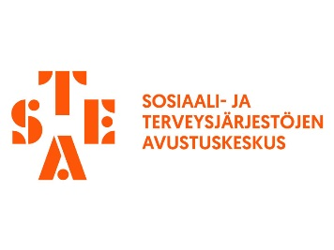Raija Lohilahti, mieskaveritoiminnan ohjaaja  
Oulun ensi- ja turvakoti ry  
p. 040-675 0300  
[oulunmieskaverit(at)oetk.fi](mailto:oulunmieskaverit@oetk.fi)

Puusepänkatu 4   
90130 Oulu

www.mieskaverit.fi